Bộ Giáo Dục Và Đào Tạo

Trường Đại Học Ngoại Ngữ - Tin Học Thành Phố Hồ Chí Minh

**Khoa Công Nghệ Thông Tin**



**MÔN HỌC : KIỂM THỬ PHẦN MỀM**

**ĐỀ TÀI : KIỂM THỬ PHẦN MỀM QUẢN LÝ KHÁCH SẠN KWHOTEL**

**Giáo Viên Hướng Dẫn** : ThS. Đỗ Đức Bích Ngân

**Thành Viên :**

1. Thân Hải Điền – MSSV: 19DH110678
2. Nguyễn Kha Quốc Bảo – MSSV: 19DH110799
3. Vũ Hoàng Minh Trung – MSSV: 19DH110109

*Tp. Hồ chí minh, 16/06/2022*

**Nhận xét của giảng viên**

Giảng viên 01

Giảng viên 02

**Lời cảm ơn**

Trong thời gian làm đồ án “Kiểm định phần mềm quản lý đại lý khách sạn” chúng em đã nhận được nhiều sự giúp đỡ, đóng góp ý kiến và chỉ bảo nhiệt tình của thầy cô và bạn bè.

Em xin gửi lời cảm ơn chân thành đến ThS. Đỗ Đức Bích Ngân, giảng viên Học phần Kiểm định chất lượng phần mềm, Khoa Công Nghệ Thông Tin - trường Đại học Ngoại Ngữ - Tin Học TPHCM người đã tận tình hướng dẫn, chỉ bảo em trong suốt quá trình làm đồ án.

Em cũng xin chân thành cảm ơn các thầy cô giáo trong trường Đại học Ngoại Ngữ - Tin Học TPHCM nói chung, các thầy cô trong Khoa Công Nghệ thông Tin nói riêng đã dạy dỗ cho em kiến thức về kiểm định phần mềm, giúp em có được cơ sở lý thuyết vững vàng và tạo điều kiện giúp đỡ em trong suốt quá trình học tập.

Cuối cùng, em xin chân thành cảm ơn bạn bè, đã luôn tạo điều kiện, quan tâm, giúp đỡ, động viên em trong suốt quá trình học tập và hoàn thành đồ án “Kiểm định phần mềm quản lý đại lý khách sạn”. Nhóm chúng em xin chân thành cảm ơn!

Mục lục

Chương 1: Giới thiệu chung 9

Chương 2: Lý thuyết 10

I. Kiểm thử phần mềm 10

II. Bug tracking 10

Chương 3: Kiểm thử hệ thống phần mềm quản lý khách sạn KWHotel 12

I. Đặc tả các chức năng hệ thống (System Functions) 12

II. Xác định mục tiêu, các chuẩn chất lượng cần đạt của hệ thống 15

III. Phạm vi kiểm thử của hệ thống 15

IV. Phân công công việc: 16

V. Thiết kế testcase/ test checklist 17

VI. Thực thi kiểm thử trên các releases và báo cáo buglist 21

VII. Đánh giá chất lượng đồ án 21

Chương 4: Kết luận 23

Tài liệu tham khảo 24

**Danh mục hình ảnh**

Hình 1: Sơ đồ Usecase tổng quát 12

Hình 2:Kiểm thử chức năng Dashboard 17

Hình 3:Kiểm thử chức năng Calender 17

Hình 4:Kiểm thử chức năng Services 18

Hình 5:Kiểm thử chức năng Rooms 18

Hình 6:Kiểm thử chức năng Room Groups 19

Hình 7:Kiểm thử chức năng Room Inventory 19

Hình 8:Kiểm thử chức năng Rate Plan 20

Hình 9:Kiểm thử phi chức năng 20

Hình 10:System test 21

Hình 11:GUI test 21

Hình 12:Buglist 21

**Danh mục bảng biểu**

Bảng 1: Đặc tả chức năng hệ thống 14

Bảng 2: Phân công công việc 16

**Danh mục từ viết tắt**

**Bảng phân công công việc**

|  |  |  |
| --- | --- | --- |
| STT | Công việc | Người thực hiện |
| 1 | Giai đoạn khởi động |  |
| 1.1 | Nắm rõ Requirement | Cả nhóm |
| 1.2 | Lập test plan | Minh Trung |
| 2 | Đặc tả các chức năng hệ thống | Hải Điền |
| 3 | Xác định mục tiêu, chuẩn chất lượng cần đạt | Minh Trung |
| 3.1 | Xác định mục tiêu |  |
| 3.2 | Xác định chuẩn chất lượng cần đạt |  |
| 4 | Phạm vi kiểm thử | Hải Điền |
| 4.1 | Scope |  |
| 4.2 | GUI |  |
| 5 | Thiết kế testcases/ test checklist |  |
| 5.1 | Kiểm thử chức năng |  |
| 5.1.1 | Dashboard | Hải Điền |
| 5.1.2 | Calendar | Hải Điền |
| 5.1.3 | Services | Hải Điền |
| 5.1.4 | Accounting | Quốc Bảo |
| 5.1.5 | Reports | Quốc Bảo |
| 5.1.6 | Statistics | Minh Trung |
| 5.1.7 | Rooms | Minh Trung |
| 5.1.7 | Rate plans | Minh Trung |
| 5.2 | Kiểm thử phi chức năng | Quốc Bảo |
| 5.3 | Kiểm thử các yếu tố khác | Minh Trung |
| 6 | Báo cáo buglist | Hải Điền |

# Chương 1: Giới thiệu chung

Với sự phát triển nhanh chóng của công nghệ thông tin trong nói chung và công nghệ phần mềm nói riêng, phát triển phần mềm ngày càng được hỗ trợ bởi nhiều công cụ tiên tiến giúp việc xây dựng phần mềm bớt khó khăn và hiệu quả hơn. Tuy nhiên, do sự phức tạp của phần mềm và hạn chế về thời gian, chi phí, cho dù các hoạt động đảm bảo chất lượng phần mềm và việc kiểm thử ngày càng khắt khe và khoa học, vẫn không có gì đảm bảo bảo rằng phần mềm không có lỗi. Lỗi vẫn luôn tiềm ẩn trong mọi phần mềm và có thể gây ra những thiệt hại không thể đoán trước được.

Kiểm thử phần mềm là một quá trình liên tục qua mọi giai đoạn phát triển phần mềm để đảm bảo rằng phần mềm đáp ứng các yêu cầu thiết kế và các yêu cầu đó đáp ứng nhu cầu của người dùng. Các kỹ thuật kiểm thử phần mềm đã và đang được nghiên cứu, và việc kiểm thử phần mềm đã trở thành quy trình bắt buộc đối với các dự án phát triển phần mềm trên thế giới. Kiểm thử phần mềm là một hoạt động rất tốn kém, mất thời gian và khó phát hiện. Do đó, kiểm thử phần mềm đòi hỏi phải có chiến lược phù hợp, một kế hoạch hợp lý và việc thực hiện được quản lí chặt chẽ.

Với mong muốn có cái nhìn thực tế và chuyên sâu hơn về quy trình kiểm thử phần mềm, tài liệu kế hoạch kiểm thử này đưa ra các mục đích sau, cụ thể là trong đồ án **Kiểm thử phần mềm quản lý khách sạn KWHotel**:

* Xác định thông tin cơ bản về dự án và các thành phần chức năng
* Phân tích yêu cầu
* Lập kế hoạch kiểm thử
* Các phương pháp, kỹ thuật kiểm thử nên được sử dụng
* Biết cài đặt và sử dụng các công cụ trong quá trình kiểm thử
* Áp dụng tiến hành kiểm thử chức năng, hiệu năng trên dự án cụ thể
* Những tài liệu được lập sau khi hoàn thành việc kiểm thử

# Chương 2: Lý thuyết

## Kiểm thử phần mềm

* **Kiểm thử phần mềm** (tiếng Anh: **Software testing**) là một cuộc kiểm tra được tiến hành để cung cấp cho các bên liên quan thông tin về chất lượng của [sản phẩm](https://vi.wikipedia.org/wiki/S%E1%BA%A3n_ph%E1%BA%A9m) hoặc [dịch vụ](https://vi.wikipedia.org/wiki/D%E1%BB%8Bch_v%E1%BB%A5) được kiểm thử.Kiểm thử có thể cung cấp cho doanh nghiệp một quan điểm, một cách nhìn độc lập về [phần mềm](https://vi.wikipedia.org/wiki/Ph%E1%BA%A7n_m%E1%BB%81m) để từ đó cho phép đánh giá và thấu hiểu được những rủi ro trong quá trình [triển khai](https://vi.wikipedia.org/w/index.php?title=Tri%E1%BB%83n_khai&action=edit&redlink=1) phần mềm.
* Trong kỹ thuật kiểm thử không chỉ giới hạn ở việc thực hiện một chương trình hoặc ứng dụng với mục đích đi tìm các [lỗi phần mềm](https://vi.wikipedia.org/wiki/L%E1%BB%97i_ph%E1%BA%A7n_m%E1%BB%81m) (bao gồm các lỗi và các thiếu sót) mà còn là một quá trình phê chuẩn và xác minh một chương trình máy tính / ứng dụng / sản phẩm nhằm:
* Đáp ứng được mọi yêu cầu hướng dẫn khi thiết kế và phát triển phần mềm.
* Thực hiện công việc đúng như kỳ vọng.
* Có thể triển khai được với những đặc tính tương tự.
* Và đáp ứng được mọi nhu cầu của các bên liên quan.
* Từ định nghĩa trên, nhóm chúng em đã chọn ứng dụng KWHotel, một ứng dụng quản lý khách sạn để kiểm thử, nhằm kiểm tra rằng ứng dụng có thể đáp ứng được các chức năng cơ bản của công việc quản lý khách sạn như đặt phòng, quản lý phòng, quản lý khách đến/đi, quản lý thông tin khách vv…., cũng như các lỗi mà ứng dụng có thể có, ảnh hưởng đến quá trình sử dụng và kết quả cuối cùng được cập nhật trên báo cáo.

## Bug tracking

* Bug tracking system là một hệ thống trao đổi thông tin giữa developers và testers. Hiện nay bug tracking được mở rộng ra thành hệ thống quản lý ticket, trong đó ticket có thể là bug (lỗi lập trình), defect (lỗi do thiết kế sai yêu cầu), feedback/support (phản hồi từ khách hàng), feature (yêu cầu nâng cấp tính năng), các yêu cầu nghiệp vụ mới (requirement) ... Để cho dễ hiểu, ticket có thể dịch ra tiếng việt một cách chung chung là “công việc”.
* Bugzilla là hệ thống kiểm soát bug mã nguồn mở, giúp người sử dụng có thể phát hiện ra các lỗi phần mềm nhỏ nhất trong thời gian ngắn. Công cụ này bao gồm các bộ phận chính là: Administration, Bugzilla-General, Query/Buglist, Account, …Điểm đặc biệt của bugzilla là có thể liên kết với nhiều công cụ test case khác như: Quality Center và Testlink.
* Những tính năng nổi bật của bugzilla
  + - * + Kiểm soát quy trình tìm kiếm và sửa chữa bug nâng cao
        + Tự động fix lỗi thông qua tài khoản email đã đăng ký
        + Cập nhật và thông báo tiến độ hoạt động cụ thể, chi tiết
        + Mã nguồn mở cho phép nhiều người sử dụng thao tác cùng lúc
        + Khả năng bảo mật an toàn thông tin, hạn chế tấn công mạng cao
  + Những trạng thái của bug trong Bugzilla
    - * + NEW: Đã phát hiện lỗi và đăng tải lên hệ thống
        + ASSIGNED: Hệ thống phân công lỗi cần được xử lý tới DEV cụ thể
        + RESOLVED: Lỗi đã được sửa chữa
        + REOPENED: Lỗi vẫn còn sau khi đã khắc phục, cần được kiểm tra và xử lý lại
        + VERIFIED: Nhân viên kiểm thử đã kiểm tra và xác nhận lỗi được sửa chữa thành công
        + CLOSED: Kết thúc quá trình kiểm soát lỗi

# Chương 3: Kiểm thử hệ thống phần mềm quản lý khách sạn KWHotel

## Đặc tả các chức năng hệ thống (System Functions)

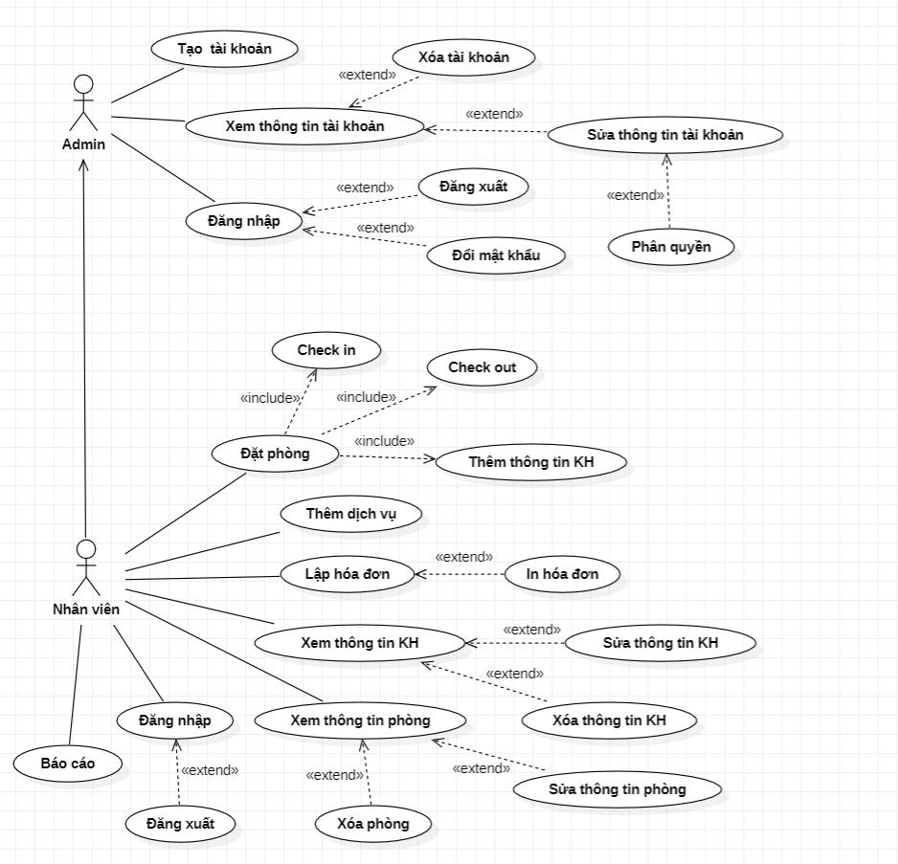

Hình 1: Sơ đồ Usecase tổng quát

|  |  |  |  |
| --- | --- | --- | --- |
| **STT** | **Chức năng** | **User có quyền** | **Mô tả** |
| **1** | Đăng nhập | Admin  Nhân viên | Là chức năng đăng nhập vào hệ thống |
| **2** | Đăng xuất | Admin  Nhân viên | Là chức năng đăng xuất khỏi hệ thống |
| **3** | Đổi mật khẩu | Admin | Là chức năng thay đổi mật khẩu tài khoản của user |
| **4** | Đặt phòng | Nhân viên | Là chức năng tiếp nhận việc đặt phòng của khách hàng |
| **5** | Thêm thông tin KH | Nhân viên | Là chức năng thêm thông tin khách hàng vào phòng đã đặt |
| **6** | Check in | Nhân viên | Là chức năng cho biết thời gian khách hàng nhận phòng |
| **7** | Check out | Nhân viên | Là chức năng cho biết thời gian khách hàng trả phòng |
| **8** | Thêm dịch vụ | Nhân viên | Là chức năng thêm các dịch vụ khác của khách sạn |
| **9** | Lập hóa đơn | Nhân viên | Là chức năng lập hóa đơn thanh toán tiền mà khách hàng phải trả |
| **10** | In hóa đơn | Nhân viên | Là chức năng in hóa đơn thanh toán tiền mà khách hàng phải trả |
| **11** | Xem thông tin KH | Quản lý | Là chức năng dùng để xem thông tin của khách hàng |
| **12** | Sửa thông tin KH | Quản lý | Là chức năng dùng để sửa thông tin của khách hàng |
| **13** | Xóa thông tin KH | Quản lý | Là chức năng dùng để xóa thông tin của khách hàng |
| **14** | Xem thông tin phòng | Quản lý | Là chức năng dùng để xem thông tin của phòng |
| **15** | Sửa thông tin phòng | Quản lý | Là chức năng dùng để sửa thông tin của phòng |
| **16** | Xóa phòng | Quản lý | Là chức năng dùng để xóa phòng ra khỏi hệ thống |
| **17** | Báo cáo | Nhân viên | Là chức năng dùng để lập báo cáo doanh thu, doanh số, … |
| **19** | Tạo tài khoản | Admin | Là chức năng dùng để tạo tài khoản trong hệ thống |
| **20** | Xem thông tin tài khoản | Admin | Là chức năng dùng để xem thông tin tài khoản trong hệ thống |
| **21** | Xóa tài khoản | Admin | Là chức năng dùng để xóa tài khoản ra khỏi hệ thống |
| **22** | Sửa thông tin tài khoản | Admin | Là chức năng dùng để sửa thông tin tài khoản trong hệ thống |
| **23** | Phân quyền | Admin | Là chức năng dùng để phân quyền các chức năng của tài khoản để có thể thực hiện được trong hệ thống |
| **19** | Tạo tài khoản | Admin | Là chức năng dùng để tạo tài khoản trong hệ thống |
| **20** | Xem thông tin tài khoản | Admin | Là chức năng dùng để xem thông tin tài khoản trong hệ thống |
| **21** | Xóa tài khoản | Admin | Là chức năng dùng để xóa tài khoản ra khỏi hệ thống |
| **22** | Sửa thông tin tài khoản | Admin | Là chức năng dùng để sửa thông tin tài khoản trong hệ thống |
| **23** | Phân quyền | Admin | Là chức năng dùng để phân quyền các chức năng của tài khoản để có thể thực hiện được trong hệ thống |

Bảng 1: Đặc tả chức năng hệ thống

## Xác định mục tiêu, các chuẩn chất lượng cần đạt của hệ thống

* Mục tiêu:
  + - Hệ thống cần đảm bảo thực hiện được các chức năng cơ bản của việc quản lý khách sạn như:
* Check in/out
* Quản lí số lượng phòng
* Quản lí thông tin khách hàng, thông tin đặt phòng
* Các dịch vụ đi kèm, chí phí hóa đơn
  + - Hệ thống cần đảm bảo về độ bảo mật, đảm bảo an toàn thông tin cho khách hàng
    - Ít xảy ra lỗi, đặc biệt các lỗi nghiêm trọng, ảnh hưởng đến quá trình sử dụng, độ bảo mật và an toàn thông tin khách hàng
    - Tiện lợi trong sử dụng, có thể cài đặt ứng dụng trên nhiều hệ máy tính
* Dựa trên  [tiêu chuẩn quốc tế](https://vi.wikipedia.org/w/index.php?title=Ti%C3%AAu_chu%E1%BA%A9n_qu%E1%BB%91c_t%E1%BA%BF&action=edit&redlink=1) đánh giá [phần mềm](https://vi.wikipedia.org/wiki/Ph%E1%BA%A7n_m%E1%BB%81m) là **ISO 9126**, ứng dụng cần đặt các tiêu chuẩn chất lượng sau
  + - Functionality:
    - Phù hợp với đối tượng sử dụng, liên kết người dùng, cơ sở dữ liệu và hệ thống
    - Làm đúng theo yêu cầu
    - Có tính bảo mật cao
    - Usability:
    - Dễ dàng thao tác
    - Hệ thống thân thiện với người dùng
    - Portability:
* Có thể cài đặt dễ dàng
* Có khả năng cập nhật, thay thế theo nhu cầu
* Có thể cài đặt trên nhiều hệ máy tính
  + - Efficiency:
* Thực hiện các công việc quản lý khách sạn 1 cách nhanh chóng
* Không ngốn quá nhiều tài nguyên hệ thống máy tính

## Phạm vi kiểm thử của hệ thống

### Các chức năng cần kiểm thử:

* + - Các yêu cầu chức nằng thực hiện test:
* Trang Dashboard, trang Calender, trang Services, trang Logbook, trang Meals, trang Accounting, trang Report, trang Statistic, trang Rooms, trang Rate plans, trang Online booking
* Chức năng thêm, xóa, sửa phòng
* Chức năng thêm, xóa, sửa thông tin khách hàng
* Chức năng đặt phòng, tìm kiếm, thêm dịch vụ, lập hóa đơn, báo cáo, ….

### Các chức năng không cần kiểm thử:

* Đăng xuất, thay đổi giao diện,chức năng preview, xem trước khi in 1 báo cáo bất kỳ, ….

## Phân công công việc:

|  |  |  |
| --- | --- | --- |
| STT | Công việc | Người thực hiện |
| 1 | Giai đoạn khởi động |  |
| 1.1 | Nắm rõ Requirement | Cả nhóm |
| 1.2 | Lập test plan | Minh Trung |
| 2 | Đặc tả các chức năng hệ thống | Hải Điền |
| 3 | Xác định mục tiêu, chuẩn chất lượng cần đạt | Minh Trung |
| 3.1 | Xác định mục tiêu |  |
| 3.2 | Xác định chuẩn chất lượng cần đạt |  |
| 4 | Phạm vi kiểm thử | Hải Điền |
| 4.1 | Scope |  |
| 5 | Thiết kế testcases/ test checklist |  |
| 5.1 | Kiểm thử chức năng |  |
| 5.1.1 | Dashboard | Hải Điền |
| 5.1.2 | Calendar | Hải Điền |
| 5.1.3 | Services | Hải Điền |
| 5.1.4 | Accounting | Quốc Bảo |
| 5.1.5 | Reports | Quốc Bảo |
| 5.1.6 | Statistics | Minh Trung |
| 5.1.7 | Rooms | Minh Trung |
| 5.1.7 | Rate plans | Minh Trung |
| 5.2 | Kiểm thử phi chức năng | Quốc Bảo |
| 5.3 | Kiểm thử các yếu tố khác | Minh Trung |
| 6 | Báo cáo buglist | Hải Điền |

Bảng 2: Phân công công việc

## Thiết kế testcase/ test checklist

### Kiểm thử chức năng

1. Chức năng Dashboard



Hình 2:Kiểm thử chức năng Dashboard

1. Chức năng Calendar



Hình 3:Kiểm thử chức năng Calender

1. Chức năng Services



Hình 4:Kiểm thử chức năng Services

1. Chức năng Rooms



Hình 5:Kiểm thử chức năng Rooms

1. Room Groups



Hình 6:Kiểm thử chức năng Room Groups

1. Room Inventory



Hình 7:Kiểm thử chức năng Room Inventory

1. Rate Plan



Hình 8:Kiểm thử chức năng Rate Plan

### Kiểm thử phi chức năng:



Hình 9:Kiểm thử phi chức năng

### Kiểm thử các yếu tố khác:

1. System test:



Hình 10:System test

1. GUI test:



Hình 11:GUI test

## Thực thi kiểm thử trên các releases và báo cáo buglist

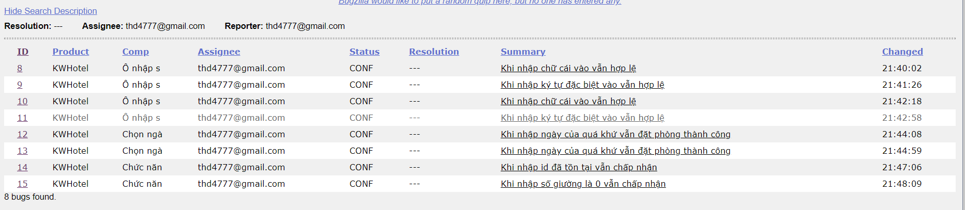

Hình 12:Buglist

## Đánh giá chất lượng đồ án

Tổng số lượng test case: 448 test case

Số lượng test case đã execute: 448 test case

Số lượng bug: 13/448 test case

Phần mềm sau khi kiểm thử đáp ứng những mục tiêu đề ra. Ví dụ như:

* Phần mềm đúng với đặc tả và thiết kế hệ thống
* Tính chức năng: đáp ứng những chức năng đã nêu ở trên.
* Tính khả dụng:
* Có thể học được: người sử dụng có thể học các ứng dụng của phần mềm.
* Có thể sử dụng được: khả năng của phần mềm cho phép người sử dụng và điều khiển nó.

Tuy nhiên, phần mềm vẫn còn tồn tại khá nhiều vấn đề và hạn chế:

* Tính chức năng:
* Không kiểm tra giá trị nhập chẳng hạn như là: ngày đặt phòng, số điện thoại, …
* Tính khả dụng:
* Có thể hiểu được: phần mềm còn khá khó sử dụng cho đa phần những người lần đầu sử dụng.

# Chương 4: Kết luận

Ngày nay, kiểm định đóng vai trò hết sức quan trọng trong quá trình phát triển phần mềm. Nó giúp cho các công ty kiểm soát được các rủi ro của phần mềm hướng tới tiết kiệm chi phí xây dựng phần mềm. Trong phạm vi đồ án Kiểm định phần mềm của nhóm chúng em, do thời gian và kinh nghiệm còn hạn chế nên báo cáo sẽ còn những thiếu sót.

Sau một thời gian thực hiện báo cáo dưới sựhướng dẫn của cô ThS. ĐỗĐức Bích Ngân, báo cáo của nhóm chúng em đã thực hiện được các mục tiêu đềra và đạt được những kết quả như sau:

* Hiểu được quy trình kiểm thử phần mềm.
* Nắm bắt được thông tin dựán, các thành phần chức năng để lập kế hoạch kiểm thử.
* Biết áp dụng các phương pháp, kỹ thuật kiểm thử vào đồ án.
* Biết cài đặt và sử dụng Bugzilla để quản lý lỗi.

# Tài liệu tham khảo

Ngân, Ths.Đỗ Đức Bích. 2021-2022. "Giáo trình Kiểm định chất lượng phần mềm."